Комитет Администрации Кытмановского района по образованию
Муниципальная методическая сеть дошкольных образовательных организаций

ИНТЕГРАЦИЯ И РЕАЛИЗАЦИЯ ОБРАЗОВАТЕЛЬНЫХ ОБЛАСТЕЙ ФГОС (НА ПРИМЕРЕ МУЗЫКАЛЬНОГО И РЕЧЕВОГО РАЗВИТИЯ)
выступление на ММО «Реализация ФГОС ДО: создание условий для освоения ООП ДОУ»

подготовил: музыкальный руководитель
МБДОУ детский сад «Малинка»
с. Кытманово
Таусеньева О.А.

Кытманово, 2018
С 1 января 2014 года вступил в силу Федеральный государственный образовательный стандарт дошкольного образования, утвержденный приказом Минобрнауки России от 17.10.2013 № 1155. Стандартизация дошкольного образования предполагает в своей основе модернизацию и совершенствование системы дошкольного образования, где в основе лежат условия, направленные на развитие личностного потенциала ребенка.
Основное содержание образовательной области «Музыка» сегодня представлено в образовательной области «Художественно-эстетическое развитие» наряду с изобразительным и литературным искусством. В этом есть несомненное достоинство, поскольку разделение видов искусства на образовательные области могло препятствовать процессу интеграции. С другой стороны, музыкальное развитие на практике и раньше осуществлялось в тесной взаимосвязи со знакомством с произведений живописи, литературы и других видов искусств.
ФГОС предусмотрено, что интеграция предметных областей осуществляется не только между близкими областями (живопись, музыка, литература, народное творчество и проч.), но и всеми предметными областями в целом.
Поскольку по статистике сегодня неуклонно растет число детей с речевыми патологиями, и лишь дети с наиболее тяжелыми нарушениями речи попадают в специализированные образовательные учреждения (и то только начиная с 5-летнего возраста), то перед нами встал вопрос, каким образом можно оптимизировать процесс коррекции имеющихся речевых нарушений у детей, посещающих массовый детский сад.
Опыт ведущих педагогов показал, что эффективнее всего решать такую задачу в тесном взаимодействии музыкального руководителя и логопеда.
Сразу же отметим, что развитие речи и развитие певческих навыков имеют много общего. Голосовые данные развиваются по тем же законам, что и речь. Впервые идеи развития певческих навыков с речевого этапа были предложены К. Орфом. Эти идеи полностью соответствуют теоретическим положениям Б. В. Асафьева. В современной музыкальной педагогике идеи развития певческих навыков через речевое развитие успешно разрабатываются педагогами-новаторами О. В. Кацер и С. А. Коротаевой.
Перечислим основные виды деятельности на речевом этапе развития голоса:
- артикуляционная гимнастика;
- игры и упражнения, развивающие речевое и певческое дыхание;
- развивающие игры с голосом;
- речевые игры и упражнения;
- ритмодекламация.
Цель этих заданий с точки зрения развития речи – совершенствование артикуляционного аппарата; с точки зрения музыкального развития – подготовка голосового аппарата к пению.
- «разогревания» мышц речевого и дыхательного аппарата;
- обострения интонационного слуха;
- подготовки детей к воспроизведению музыкальных звуков.
Подчеркнем еще раз, что все эти серьезные задачи решаются с детьми легко и увлекательно, поскольку в основе лежит игровой метод.
Приведу примеры заданий, которые можно применять (и мы их применяем) на музыкальных занятиях и которые одновременно решают задачи как музыкального, так и речевого развития.
Ритмодекламация
Ритмодекламация - это четкое произнесение текста или стихов в заданном ритме. Ритмодекламация может идти на фоне ритмического сопровождения звучащих жестов (хлопки, шлепки, щелчки, притопы и т.п.), шумовых инструментов.
Игра «Ушки»
Мама била, била, била
И все папе доложила.
Папа бил, бил, бил
И все бабе доложил.
Баба била, била, била
И все деду доложила.
Дед бил, бил, бил
И все сестрам доложил.
Сестры били, били, били
И все братьям доложили
Братья били, били, били
И в кадушку закатили.
А в кадушке две лягушки
Закрывай скорее ушки!

Речевые зарядки, в том числе пальчиковые игры
Смешные человечки (автор неизвестен).
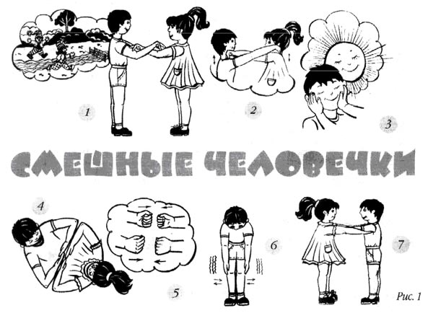

Дети делятся на пары – мальчик и девочка.
- Бежали мимо речки смешные человечки (“человечки – пальчики бегут по “дорожкам – рукам детей, стоящих напротив друг друга).
- Прыгали – скакали (пальчиками “попрыгать” по плечам друг друга).
- Солнышко встречали (соединить пальцы ладошек друг с другом).
- Забрались на мостик (сложить мостик из рук).
- И забили гвоздик (постучать кулачками).
- Потом бултых в речку (наклониться и свободно покачать руками).
- Где же человечки? (спрятать пальчики под мышки друг друга или свои).

Таким образом, интеграция предметных областей позволяет успешнее решать поставленные педагогические задачи и реализовывать образовательный процесс более увлекательно и успешно.

